|  |
| --- |
| 沈 楠的状态报告 |

2019.4.15 – 2019.4.19

# 工作日志

|  |  |
| --- | --- |
| 周一 | 监测数据处理 |
| 周二 | 监测数据处理 |
| 周三 | 监测数据处理以及珞珈论文方案梳理 |
| 周四 | 斯里兰卡培训方案，论文修改 |
| 周五 | 论文修改 |

# 研究进展、结果

## 监测数据处理

* 两台华测设备形成的短基线要稍微优于监测设备与一台华测设备形成的基线，但不是很明显；另外竖直方向精度明显不如水平方向



Figure 1 两台华测形成短基线



Figure 2一台华测和监测设备形成短基线

* 连续两天坐标残差具有明显的相关性，即使浮点解在解算方式不变的情况下也有可能重现。

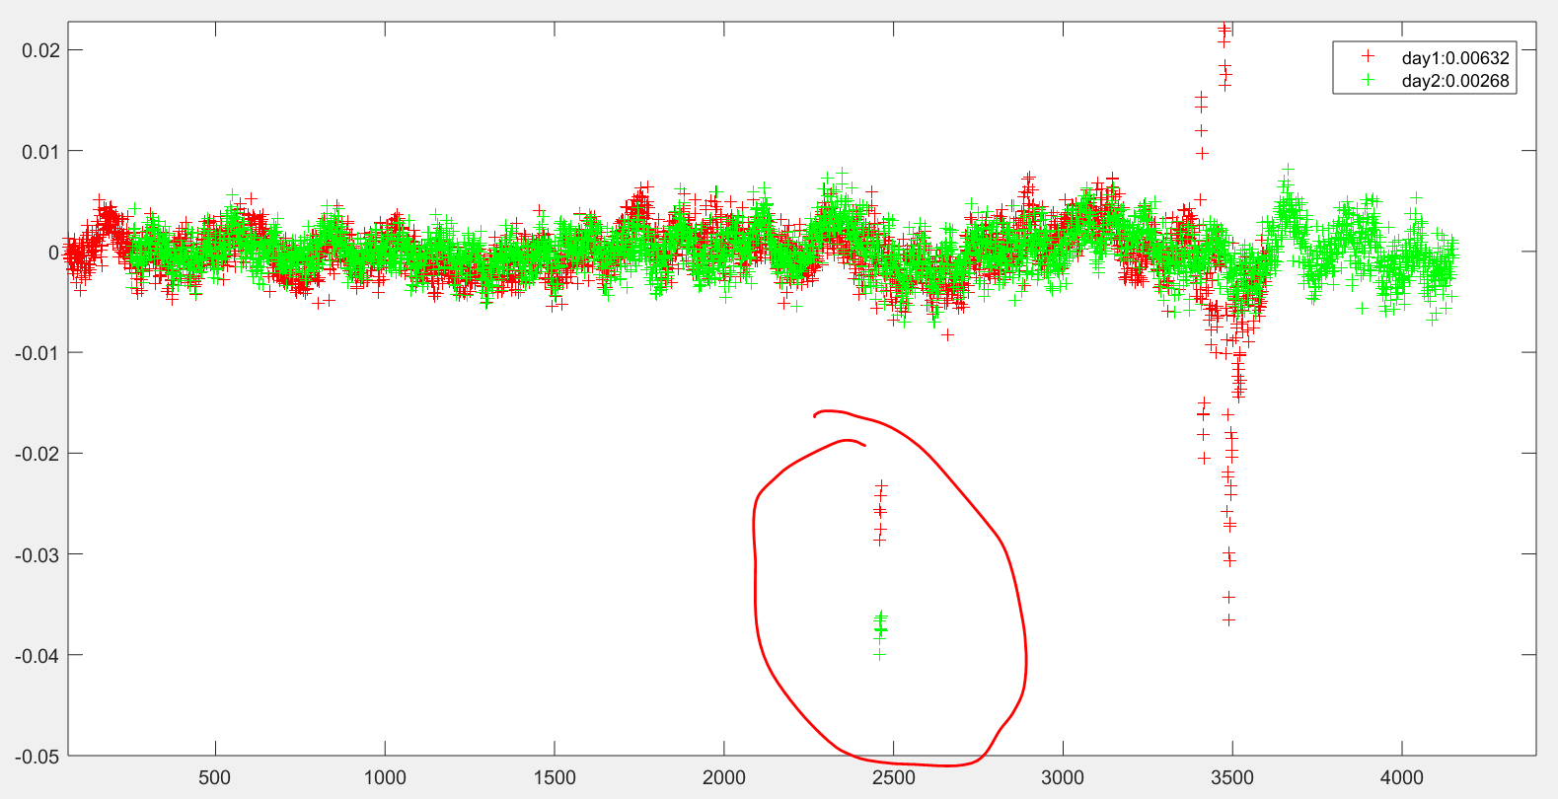

Figure 3 连续两天解算值的相关性

* 利用恒星日滤波存在对不准问题，而且对于异常值敏感



Figure 4 直接恒星日滤波

* 利用AF进行恒星日滤波效果会有很大改善，但是还是对异常值敏感



Figure 5 基于AF的恒星日滤波

## 珞珈论文方案梳理

* 一方面从捕获追踪本身入手
* 另一方面，对最终获取数据质量进行分析，包括电离层残差，伪距多径分析，周跳 探测等

## 斯里兰卡PPT方案

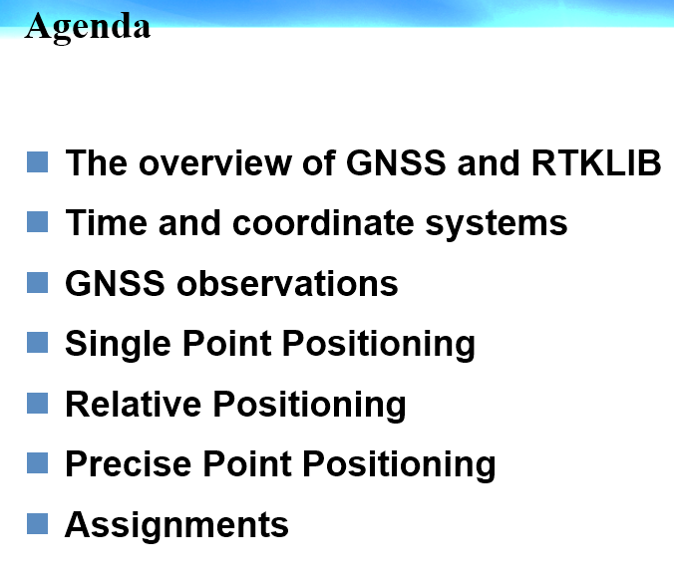

其中，包含SPP，RTK和PPP三个随堂作业

# 问题

* 如何利用相邻两天既有相关性有不规整的数据消除多径？
* 是否存在不需要严格计算恒星日的恒星日滤波解决方案？

# 下周工作安排

* 培训材料准备
* USRP数据采集以及一些准备工作
* 恒星日滤波

# 近期工作目标

* 恒星日滤波